Forme (obrasci) u ACCess-u

Forme su objekti u bazama podataka koji definišu izgled podataka na ekranu. Podsetimo se sa su izveštaji objekti koji definišu izgled podataka na papiru. Za razliku od izveštaja, gde se podaci mogu pregledati ali ne i menjati, kod formi podatke možemo menjati, brisati slogove i dodavati nove. Naravno, imamo mogućnost da neka polja „zaključamo“ tako da ih ne možemo menjati.
Slično izveštajima, i kod formi imamo nekoliko načina kreiranja: automatski (Auto Form), upotrebom čarobnjaka (Form Wizard) ili krenuvši od prazne forme (Form Design).
Krenimo od Auto Formi. Učitajmo bazu podataka i odaberimo tabelu ili upit za koji kreiramo formu. Klikom na meni Create a onda iz grupe Forms kliknimo na alatku Form.
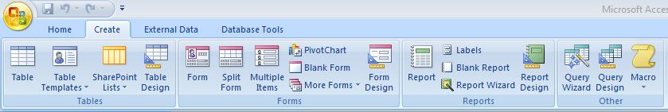
Program će automatski generisati formu za odabranu tabelu (u našem slučaju tabelu Radnici sa podformom Krediti).
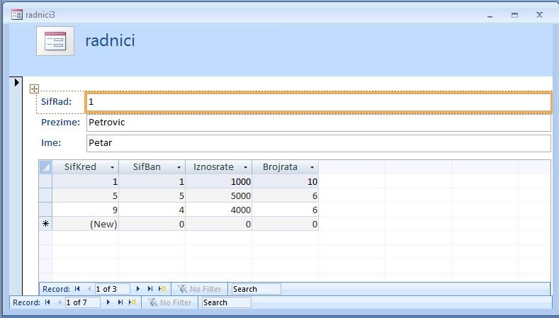
I u formama, kao i izveštajima, imamo nekoliko pogleda (Views), Form View, Layout View i Design View.
Prelaskom u pogled Design View, možemo predizajnirati formu, dodati nove kontrole ili ukloniti neke od postojećih.

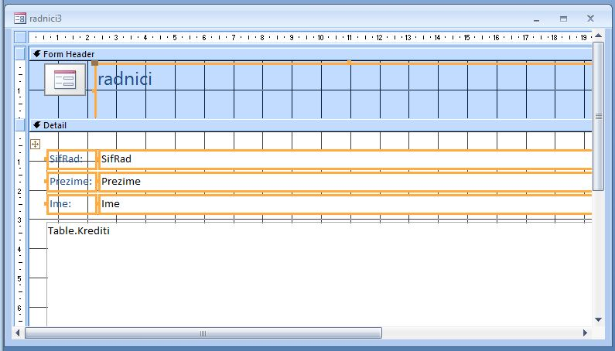
Dodajmo važeći datum i vreme u sekciju Form Header i izbrišimo ponuđeni logo.
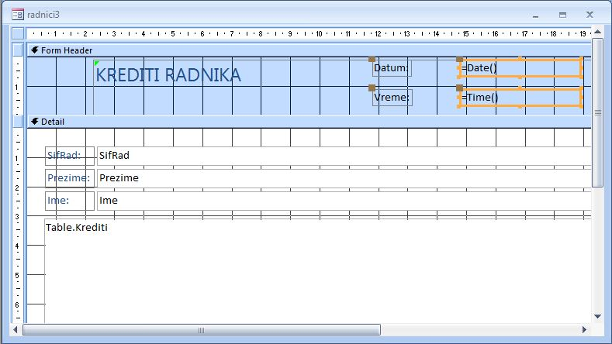
Za formatiranja svakog objekta (kontrole) na formi možete uključiti alatku Property Sheet u grupi alatki Tools. (Panel sa osobinama možete aktivirati i klikom na desni taster i izborom opcije Properties iz padajućeg menija.)
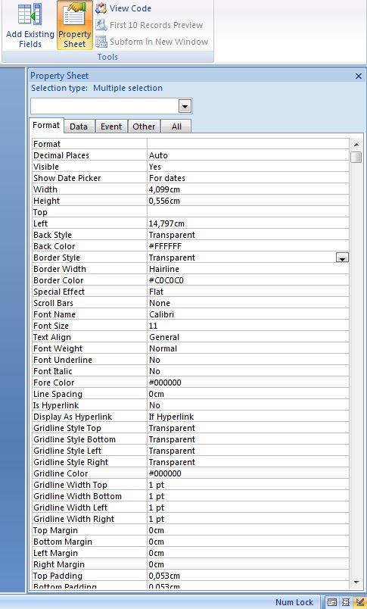
Za datum i vreme ja sam postavio osobine Back Style i Border Style na Transparent-
Ukoliko želimo da „zaključamo“ neko polje tako da je onemogućeno menjanje podataka, postupak je sledeći:
selektujemo polje ili više polja (na primer polje SifRad)
uključimo alatku Property Sheet, ako već nije uključena, kliknemo na listić Data i opciju Locked postavimo na Yes.

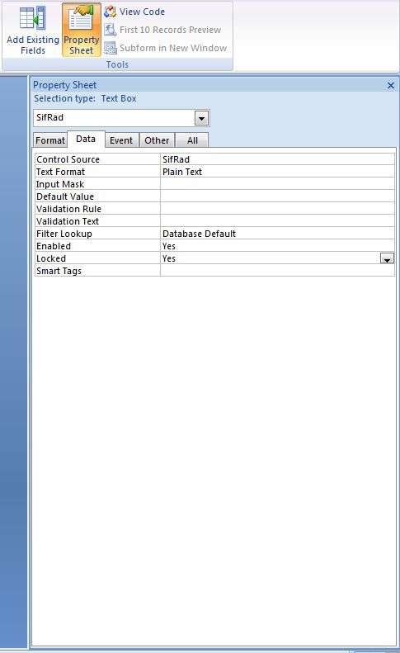
Za rad sa formama preporučujem sajt http://poslovnainformatika.rs/access/forme-u-accessu/
Probajte da sami redizajnirate formu za tabelu Radnici a provežbajte i sa tabelom Banke. Takođe, probajte mogućnost kreiranja formi upotrebom alatke Split Form.
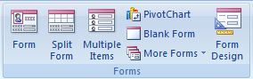

PS: potrebno je da kreirate izveštaj grupisan po bankama i da mi pošaljete na e-mail karapandzic.radovan@esloznica.rs . Možete poslati bazu podataka ili samo sliku.
Od mene toliko a od Boga zdravlje.

